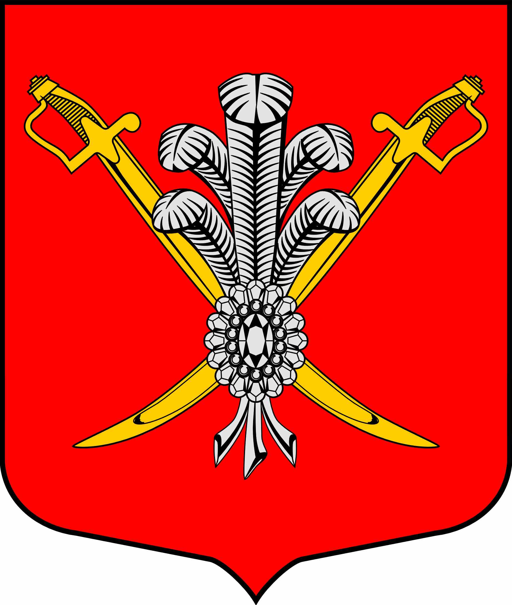

ВНУТРИГОРОДСКОЕ МУНИЦИПАЛЬНОЕ ОБРАЗОВАНИЕ

ГОРОДА ФЕДЕРАЛЬНОГО ЗНАЧЕНИЯ

САНКТ-ПЕТЕРБУРГА МУНИЦИПАЛЬНЫЙ ОКРУГ КОЛОМЯГИ

(МО КОЛОМЯГИ)

МУНИЦИПАЛЬНЫЙ СОВЕТ
(6 созыв)

РЕШЕНИЕ № _____

__.01.2023 протокол заседания № ___
О внесении изменений в решение Муниципального Совета МО Коломяги
от 26.10.2022 № 161 «О размере и порядке выплаты денежной компенсации в связи с осуществлением депутатом муниципального совета внутригородского муниципального образования города федерального значения Санкт-Петербурга муниципальный округ Коломяги, осуществляющим свои полномочия на непостоянной основе,
своего мандата»

В соответствии с Федеральным законом от 06.10.2003 № 131-ФЗ «Об общих принципах организации местного самоуправления в Российской Федерации», Законом Санкт-Петербурга от 23.09.2009 № 420-79 «Об организации местного самоуправления в Санкт-Петербурге», Уставом внутригородского муниципального образования города федерального значения Санкт-Петербурга муниципальный округ Коломяги, Муниципальный Совет

РЕШИЛ:
  - Внести следующие изменения в решение Муниципального Совета МО Коломяги от 26.10.2022 № 161 «О размере и порядке выплаты денежной компенсации в связи с осуществлением депутатом муниципального совета внутригородского муниципального образования города федерального значения Санкт-Петербурга муниципальный округ Коломяги, осуществляющим свои полномочия на непостоянной основе, своего мандата» (далее – Решение МС МО Коломяги от 26.10.2022 № 161):
пункт 1 Решения МС МО Коломяги от 26.10.2022 № 161 изложить в следующей редакции:
«1. Утвердить Положение о размере и порядке выплаты денежной компенсации в связи с осуществлением депутатом муниципального совета внутригородского муниципального образования города федерального значения Санкт-Петербурга муниципальный округ Коломяги, осуществляющим свои полномочия на непостоянной основе, своего мандата, согласно приложению к настоящему решению.».
- Опубликовать настоящее решение в газете «Коломяжские вести» и на официальном сайте внутригородского муниципального образования города федерального значения Санкт-Петербурга муниципальный округ Коломяги (www.mokolomyagi.ru).
- Настоящее решение вступает в силу на следующий день после его официального опубликования.
- Контроль за исполнением настоящего решения возложить на Главу муниципального образования.

Глава муниципального образования С.Э. Борисенко

